Технологическая карта урока
Предмет: «Ручной труд».
Год обучения: второй
Тема: «Ёлочка»
Дата проведения: 17.01.2025г
Цель:
Планируемые результаты:
Предметные:
- Иметь представления о хвойных деревьях;
- иметь представление о свойствах бумаги;
- узнавать (различать) геометрические фигуры;
- развивать умение работать клеем, ножницами;
- развивать умение чертить прямые по линейке;
- развивать умение ориентировки на листе бумаги;
- развивать мыслительные операции сравнения, группировки, обобщения.
Познавательные:
- уметь следовать инструкции;
- уметь прогнозировать свои действия согласно полученной инструкции;

Коммуникативные:
- уметь выразить свои желания и просьбы на уровне ученик-учитель;
- слушать и отвечать на вопросы взрослого;
- владеть элементарными навыками коммуникации и принятыми ритуалами социального взаимодействия;
- уметь слушать, не перебивая, ответы одноклассников.
Регулятивные:
- понимать системы общепринятых правил и требований;
- уметь устанавливать коммуникативные связи и соблюдение этической и дисциплинарной дистанции при взаимодействии с окружающими людьми;
- уметь аккуратно пользоваться раздаточным материалом;
- придерживаться учебному поведению.
Оборудование: лист бумаги в клетку, цветной картон, клей, ножницы, линейка, иллюстрация «Ёлка».
Тип урока: Урок комплексного применения знаний и умений.
Организационный этап.
- Постановка цели и задач урока. Мотивация учебной деятельности учащихся.
- Актуализация знаний.
- Первичное усвоение новых знаний.
- Физкультминутка.
- Первичная проверка понимания.
- Первичное закрепление нового знания.
- Включение в систему знаний и умений.
- Рефлексия учебной деятельности, подведение итогов.

Структура и ход урока:
№ | Этап | Время | Деятельность учителя | Деятельность обучающихся | БУД
1 | Организационный этап. | 3 мин. | «Здравствуйте, ребята!  У вас на столах лежат картинки с изображением леса. Посмотрите на них внимательно, подумайте какое время года изображено на вашей картинке.  А теперь, за парту сядут те, у кого на картинке изображено лето. А теперь садятся те, у кого на картинке изображена зима.  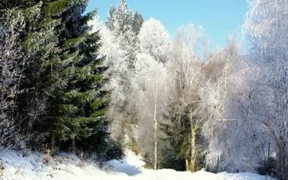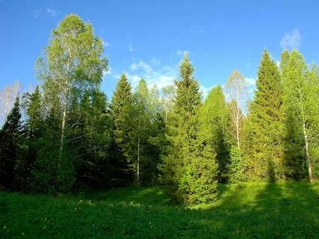  Преподаватель демонстрирует иллюстрации леса (время года: зима, лето)  Ребята посмотрите на картинки. Обратите внимание, что на картинке где изображено лето и где зима, есть ёлки и они везде одинаковые. Какого цвета ёлки ? Верно зелёные. А другие деревья: берёзы, дубы какого цвета? Верно, летом они зелёные потому, что они одеты в зелёную листву, а зимой голые серые веточки окутаны белым снегом.  Вот поэтому и говорят, что ёлочка, зимой и летом одним цветом. Её веточки всегда одеты в хвою, зелёные иголочки. | Ученики стоя, приветствуют учителя. Слушают задание и выполняют его согласно инструкции.  Каждый обучающийся отвечает на вопрос доступным для него способом: жестом, звуком, словом. | Развитие регулятивных БУД: следовать предложенному плану и работать в общем темпе.  Развитие коммуникативных БУД: вступать в контакт и работать в коллективе; слушать и понимать инструкцию к учебному заданию в разных видах деятельности и в быту.
2 | Постановка цели и задач урока. Мотивация учебной деятельности учащихся. | 5 мин | Ребята, сегодня на уроке ручного труда, мы с вами будем делать ёлку из геометрической фигуры: треугольник.  Посмотрите на доску и покажите все треугольники. Молодцы, всё правильно показали.  Давайте вспомним сколько углов у треугольника? Верно три. | Дети отвечают на вопрос.  Ученик у доски, показывает все нужные фигуры. | Развитие познавательных учебных действий: выделять некоторые существенные, общие и отличительные свойства
3 | - Актуализация знаний. | 20 мин. | Ребята, для того, что бы нам нарисовать треугольники, я приготовила для вас листки бумаги в клетку, а на них нарисовала точки, которые мы с вами будем соединять с помощью линейки. Внимательно следим, как это делаю я, а затем повторяем.  Молодцы, было очень сложно, но многие из вас справились самостоятельно.  И так, у вас получилось три треугольника. Они одинаковые? Верно. Нет. Они разные по размеру (маленький, средний и большой).  Но наши треугольники белые, а ёлочка вечно зелёное растение. Что нужно сделать с нашими треугольниками, что бы ёлочка стала зелёной. Совершенно верно, раскрасить.  Ребята, возьмите зелёный карандаш и раскрасьте свои треугольники.  Молодцы, все справились.  Ну вот, пришло время вырезать треугольники. Для этого возьмите ножницы и приступайте к работе. | Ученики с помощью линейки и простого карандаша, соединяют точки прямой линией.  Дети отвечают на вопрос.  Ученики раскрашивают треугольники зелёным карандашом.  Ученики вырезают треугольники с помощью ножниц. | Развитие познавательных БУД: наблюдать под руководством взрослого за предметами.  Уметь делать выводы, уметь слушать.  Развитие познавательных БУД: выделять некоторые существенные, общие и отличительные свойства  Развитие регулятивных БУД:  контролировать и оценивать свои действия
4 | Физкультминутка комбинированная | 5 мин | Ребята, вы хорошо потрудились и наверное немого устали, предлагаю вам отдохнуть.  Давайте поиграем с Елена MUSICWAY.  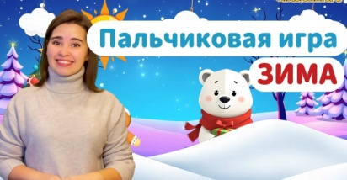 | Дети выполняют упражнения по показу учителя | Развитие коммуникативных БУД: слушать и понимать инструкцию к учебному заданию.  Развитие регулятивных БУД:  контролировать и оценивать
5 | Первичное закрепление нового знания. | 10 мин | Молодцы! Вы отдохнули, и готовы продолжить работу.  Ребята нам осталось намазать наши треугольники клеем и приклеит их, расположив на листе так, что бы получилась ёлка.  Смотрите на образец и приступайте к работе.  Вы молодцы. У вас получились замечательные ёлочки. | Ученики намазывают треугольники клеем, а затем приклеивают их. | Развитие познавательных БУД: выделять некоторые существенные признаки.  Развитие коммуникативных БУД: слушать и понимать инструкцию к учебному заданию.  Развитие регулятивных БУД:  контролировать и оценивать свои действия .
7 | Подведение итогов урока | 1 мин | Ребята правильно говорят, что ёлочка, зимой и летом одним цветом. Верно. А каким цветом? Молодцы, зелёным.  Ребята, а ёлочка это лиственное дерево? Верно нет.  Ёлочка, это хвойное дерево. Молодцы. Правильно, её иголочки называют хвоёй, поэтому и дерево называют хвойным.  На какую геометрическую фигуру похожа ёлка? Верно, на треугольник.  Ребята, вы все молодцы! | Ученики отвечают на вопросы, подводя итоги урока | Развитие коммуникативных БУД: сотрудничать со взрослыми и  сверстниками в разных социальных ситуациях.  Развитие познавательных БУД:  Уметь делать выводы, уметь слушать.

